**1. Zielbestimmung**

1.1 Musskriterien

Ziel ist es, eine Anwendung zu entwickeln, die einfache Gleichungen löst, ableitet und integriert.

Innerhalb der Anwendung kann zwischen den drei verschiedenen Modi gewechselt werden: Im Lösungsmodus löst die Anwendung die Gleichung mit hundert prozentiger Genauigkeit bis hin zu Gleichungen dritten Grades und mit approximierten Werten ab Gleichungen vierten Grades.   
Im Differenzierungsmodus wird die angegebene Funktion abgeleitet, im Integierungsmoduss wird die angegebene Funktion integriert.   
Die Geschwindigkeit und Genauigkeit der Funktionen hängt von der Komplexität der Eingabe ab. Einfache Funktionen versprechen eine hohe Genauigkeit und Geschwindigkeit, während bei komplexeren Eingaben beide dieser Werte steigen können.

1.2 Wunschkriterien

Sollten die Ressourcen zur Entwicklungszeit ausreichen, wird die integrierte bzw. abgeleitete Funktion noch auf eine vereinfache Schreibweise umgeformt.

**2. Produkteinsatz**

2.1 Anwendungsbereiche

Diese Anwendung kann verwendet werden, um die oben genannten mathematischen Probleme, die unter Umständen sehr komplex für die eigenständige Berechnung wären, schnell lösen zu können. Da es sich hierbei um sehr allgemeine Probleme handelt, kann das Programm in sehr vielen verschiedenen Situationen (von alltäglichen Aufgaben bis zu wichtigen Berechnungen) angewandt werden.

2.2 Zielgruppen

Die Website bietet genügend Funktionen um für Schüler aber auch im professionellen Bereich einsetzbar zu sein. Die Benutzer der Seite benötigen kaum Expertise im jeweiligen Bereich: Allein zu wissen, was Gleichung, Differenzierung und Integrierung ist reicht aus um alle Funktionen der Anwendung verwenden zu können. Somit verläuft die Spanne der Zielgruppe über alle Alters- und Personengruppen.

**3. Produktumgebung**

3.1 Softwares

Es werden alle herkömmlichen Webbrowser unterstützt, das Betriebssystem, auf dem sie laufen, ist dabei irrelevant.

3.2 Hardware

Die Webanwendung wird hauptsächlich an den Computer angepasst, da dieser die Hauptumgebung der App ist. Geleichzeitig wird sie aber auch so hardwareunabhängig wie möglich entwickelt, damit auch Benutzer auf Smartphones und Tablets keine Probleme haben.

**4. Produktleistungen**

In allen Modi der Anwendung werden nur herkömmliche mathematische Operationen (Grundrechnungsarten, Potenzen und Wurzeln, Exponentialfunktion und Logarithmus, herkömmliche Winkelfunktionen) unterstützt.

4.1 Lösungsmodus

Im Lösungsmodus werden Gleichungen dritten Grades oder niedriger sofort gelöst. Gleichungen höheren Grades werden mittels einer Approximationsmethode gelöst. Um möglichst hohe Genauigkeit zu gewährleisten, kann dieser Vorgang - abhängig von der Komplexität der Eingabe - eine Dauer von bis zu 30 Sekunden haben.

4.2 Differenzier- und Integriermodus

In den Differenzier- und Integriermodi werden einfache Probleme schnell gelöst. Da diese Operationen bei komplexeren Eingaben aber sehr aufwändig sind, kann auch hier eine Wartezeit von bis zu 30 Sekunden entstehen.

**5. Benutzeroberfläche**

Folgender Prototyp soll die Anwendung im User-Interface-Level darstellen:

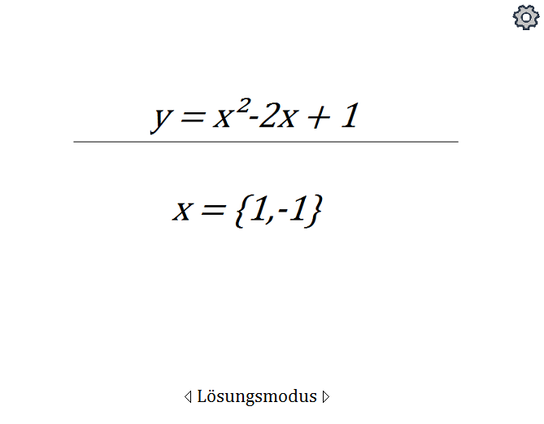

Oben rechts befindet sich eine Schaltfläche zur Öffnung der Einstellungen. Zentral ist ein Eingabefeld zugänglich, über welches der Input bereitgestellt werden kann.  
Direkt unter dem Eingabefeld befindet sich das Ausgabefeld. Am unteren Rand wird angezeigt, welche Funktion gerade verwendet wird. Durch einen Klick auf einen der beiden Pfeile daneben kann die Operation gewechselt werden.  
Unten: Wechsel zwischen Funktionen

Das folgende Anwendungsfalldiagramm zeigt an, welche Funktionen vom Benutzer durchgeführt werden können.

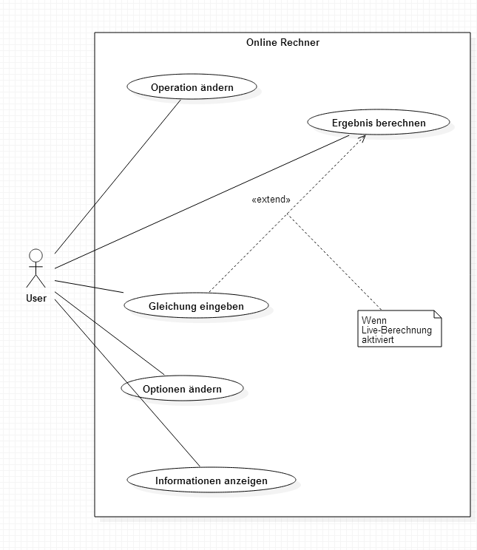

**6. Meilensteine**

Bei der Entwicklung wird besonders auf drei Meilensteine eingegangen:

1. Vervollständigung des Benutzerinterfaces  
 2. Entwicklung der Funktionen  
 3. Verbindung zwischen Funktionen und Benutzeroberfläche

Jeder dieser Meilensteine führt zu einem Prototypen, an dem während der gesamten Entwicklungszeit gearbeitet wird. Am Ende wird dieser Prototyp zum Endprodukt veredelt und abgegeben. Nach jedem Meilenstein folgt ein kurzer aber allumfassender Test, der den Prototypen auf Fehler untersucht.

**7. Qualitätsbestimmungen**

|  |  |  |
| --- | --- | --- |
| **Funktion** | **Wichtig** | **Weniger wichtig** |
| **Berechnung** | X |  |
| **Zeitaufwand** |  | X |
| **Benutzerfreundlichkeit** | X |  |
| **Portierbarkeit** | X |  |

**8. Testen**

Das Programm wird ausgiebig vom Entwickler getestet. Dabei wird besonders auf die Korrektheit und auf die Benutzerfreundlichkeit geachtet.

**9. Entwicklungsumgebung**

Zur Entwicklung der Software wird die Notepad++ Umgebung auf einem Windows-PC verwendet.